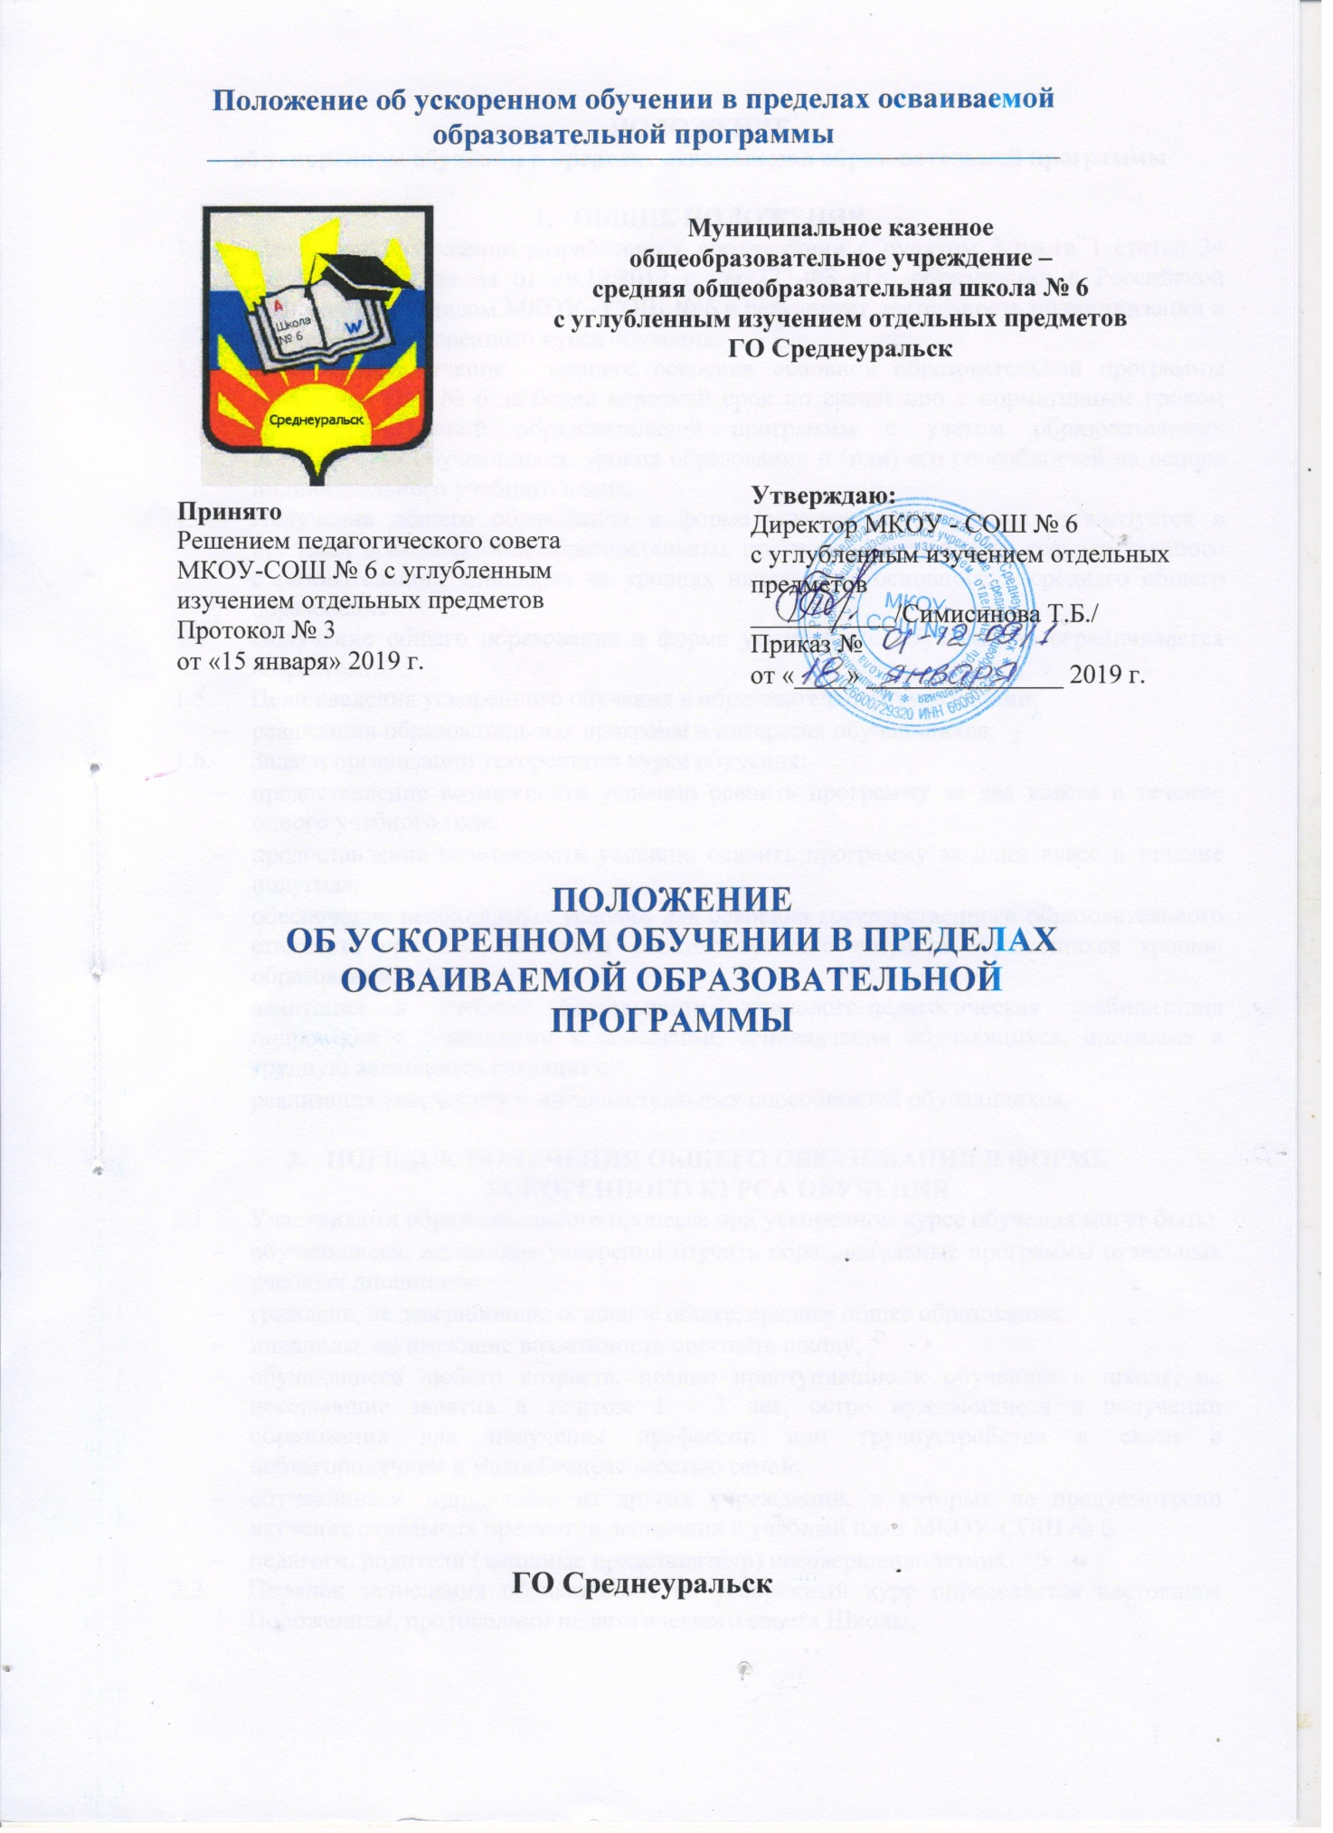

ПОЛОЖЕНИЕ
об ускоренном обучении в пределах осваиваемой образовательной программы

- ОБЩИЕ ПОЛОЖЕНИЯ
  - Настоящее Положение разработано в соответствии с пунктом 3 части 1 статьи 34 Федерального закона от 29.12.2012 г. № 273-ФЗ «Об образовании в Российской Федерации», Уставом МКОУ - СОШ № 6 и регулирует деятельность по организации и проведению ускоренного курса обучения.
  - Ускоренное обучение - процесс освоения основной образовательной программы МКОУ – СОШ № 6 за более короткий срок по сравнению с нормативным сроком освоения основной образовательной программы с учетом образовательных потребностей обучающихся, уровня образования и (или) его способностей на основе индивидуального учебного плана.
  - Получение общего образования в форме ускоренного обучения организуется в пределах основных общеобразовательных программ федерального государственного образовательного стандарта на уровнях начального, основного и среднего общего образования.
  - Получение общего образования в форме ускоренного обучения не ограничивается возрастом.
  - Цели введения ускоренного обучения в образовательном учреждении:
- реализация образовательных программ в интересах обучающихся.
  - Задачи организации ускоренного курса обучения:
- предоставление возможности успешно освоить программу за два класса в течение одного учебного года;
- предоставление возможности успешно освоить программу за один класс в течение полугода;
- обеспечение необходимых условий для освоения государственного образовательного стандарта при несоответствии физиологического возраста обучающихся уровню образования;
- адаптация к учебной деятельности, психолого-педагогическая реабилитация подростков с девиациями в поведении, социализация обучающихся, попавших в трудную жизненную ситуацию;
- реализация творческих и интеллектуальных способностей обучающихся.

- ПОРЯДОК ПОЛУЧЕНИЯ ОБЩЕГО ОБРАЗОВАНИЯ В ФОРМЕ
УСКОРЕННОГО КУРСА ОБУЧЕНИЯ
  - Участниками образовательного процесса при ускоренном курсе обучения могут быть:
- обучающиеся, желающие ускоренно изучить образовательные программы отдельных учебных дисциплин;
- граждане, не завершившие основное общее, среднее общее образование;
- инвалиды, не имеющие возможность посещать школу;
- обучающиеся любого возраста, поздно приступившие к обучению в школе, не посещавшие занятия в течение 1 - 3 лет, остро нуждающиеся в получении образования для получения профессии или трудоустройства в связи с неблагополучием и малообеспеченностью семей;
- обучающиеся, пришедшие из других учреждений, в которых не предусмотрено изучение отдельных предметов, входящих в учебный план МКОУ-СОШ № 6.
- педагоги, родители (законные представители) несовершеннолетних.
  - Порядок зачисления обучающихся на ускоренный курс определяется настоящим Положением, протоколами педагогического совета Школы.
  - Уменьшение срока получения образования осуществляется посредством:
- перезачета полностью или частично отдельных предметов, дисциплин (модулей), освоенных в других образовательных организациях среднего образования;
- посредством повышения интенсивности освоения образовательной программы;
- за счет увеличения доли самостоятельной работы обучающегося.
  - Повышение интенсивности освоения образовательной программы может быть осуществлено для лиц, имеющих соответствующие способности и (или) уровень развития.
  - Обучение в форме ускоренного обучения организуется на основании заявления совершеннолетних граждан или родителей (законных представителей) несовершеннолетних на имя директора Школы с указанием предметов, которые будут осваиваться в форме ускоренного обучения. Администрация школы знакомит заявителей с настоящим Положением, с другими нормативными актами федерального и регионального уровней, Уставом Школы, программами учебных предметов.
  - Вместе с заявлением предоставляются документы, подтверждающие освоение общеобразовательных программ: справка об обучении в образовательном учреждении начального общего, основного общего, среднего общего; справка о промежуточной аттестации в образовательном учреждении; документ об основном общем образовании.
  - По образовательному учреждению издается приказ, разрешающий сдачу экзаменов промежуточной и (или) итоговой аттестации.
  - Обучающийся в форме ускоренного обучения имеет право:
- на бесплатное пользование учебной, научной базой, библиотечно-информационными ресурсами базовой образовательной организации;
- на развитие своих творческих способностей и интересов, включая участие в конкурсах, олимпиадах, в том числе во всероссийской олимпиаде школьников, выставках, смотрах, физкультурных, спортивных и других массовых мероприятиях;
- на получение социально-педагогической и психологической помощи;
- на пользование в порядке, установленном локальными нормативными актами, лечебно-оздоровительной инфраструктурой, объектами культуры, спорта образовательной организации;
- на иные академические права, предусмотренные Законом, иными нормативными правовыми актами Российской Федерации и ГО Среднеуральск, локальными нормативными актами.
- посещать уроки, лабораторные и практические занятия;
  - Порядок работы с обучающимися, работающими по программам, ускоренным по срокам прохождения:
    - Занятия проводятся учителями-предметниками по индивидуально разработанным рабочим программам и календарно-тематическому планированию уроков в соответствии с расписанием индивидуально-групповых занятий для полного прохождения учебных программ в течение одного полугодия за один класс. Если ранее обучающийся обучался по программе данного класса и имеет положительные оценки за зачеты, то они могут быть зачтены при обучении по ускоренному курсу.
    - По окончании прохождения программы в конце полугодия обучающиеся проходят промежуточную аттестацию за учебный год по всем предметам учебного плана в форме зачетов по всем предметам учебного плана.
    - Учителя-предметники выставляют годовые отметки и на заседании педагогического совета учреждения в конце полугодия переводят успешно освоивших программы по учебным предметам в следующий класс с тем, чтобы ученик приступил к прохождению программы следующего класса по ускоренному курсу обучения в течение следующего полугодия.
    - Допускается параллельное посещение занятий обучающимися одновременно в двух классах, если это позволяет расписание занятий и структура изучения учебного материала по предметам.
    - В случае невыполнения, не полного прохождения учебных программ (отказ обучающегося, пропуск занятий по болезни и др.), обучающийся по результатам решения педагогического совета продолжает обучение в обычном режиме в данном классе в течение всего учебного года.
    - Повторная возможность ускоренного обучения по индивидуальному плану обучающемуся, ранее обучавшемуся в ускоренные сроки и переведенному на обучение с полным сроком в связи с наличием академической задолженности, не предоставляется.
    - Обучающиеся, пришедшие из учреждений, в которых не предусмотрено изучение отдельных предметов, входящих в учебный план МКОУ-СОШ № 6, могут сдать эти предметы зачетами, посещая дополнительно соответствующие консультации и зачетные занятия в тех классах, где эти предметы изучаются. В конце учебного года учитель-предметник выставляет им годовую оценку по итогам зачетных и аттестационных работ, сданных этими учащимися в течение учебного периода.
    - По решению директора Школы могут быть перезачтены отметки по предметам, полученным ранее в другом образовательном учреждении в соответствии с Положением о порядке зачета результатов освоения обучающимися учебных предметов, курсов, дисциплин (модулей), практики, дополнительных образовательных программ в других организациях, осуществляющих образовательную деятельность
    - Промежуточная аттестация проводится по расписанию. Готовность обучающихся проверяется в ходе контрольных работ, тестирования, собеседования с учителями.
    - Результаты промежуточной аттестации отражаются в протоколах.

- ФУНКЦИИ УЧАСТНИКОВ УСКОРЕННОГО КУРСА ОБУЧЕНИЯ
  - Учитель-предметник разрабатывает и реализует рабочую программу ускоренного курса обучения в соответствии с федеральным государственным образовательным стандартом общего образования, федеральным компонентом государственного образовательного стандарта общего образования по предмету и учебным планом Школы.
  - Учитель-предметник организует работу с обучающимися в течение одного полугодия таким образом, чтобы за данный период обучающийся смог изучить программу за один класс.
  - Численный состав обучающихся для ускоренного прохождения программ определяется педагогическим советом учреждения с учетом специфики программы ускоренного курса. Занятия могут проводиться по группам, индивидуально, а также всем составом класса на уроках по расписанию, на индивидуально-групповых занятиях, что должно быть закреплено в рабочей программе педагога.

- УПРАВЛЕНИЕ И РУКОВОДСТВО ДЕЯТЕЛЬНОСТЬЮ УЧРЕЖДЕНИЯ ПРИ УСКОРЕННОМ ПРОХОЖДЕНИИ УЧЕБНЫХ ПРОГРАММ
(УСКОРЕННОЕ ОБУЧЕНИЕ)
  - Управление деятельностью участников образовательного процесса при осуществлении ускоренного курса обучения ведется в соответствии с законодательством Российской Федерации, Уставом МКОУ – СОШ № 6, данным Положением об ускоренном обучении, трудовыми договорами и должностными обязанностями педагогов и администрации учреждения.
  - Заместитель директора:
- планирует, организует и контролирует образовательный процесс в ходе ускоренного прохождения учебных программ;
- отвечает за качество и эффективность работы с обучающимися и педагогическим коллективом, осуществляющими обучение по ускоренному курсу.
  - Педагогический совет учреждения рассматривает вопросы качества ускоренного прохождения программ, принимает решения о переводе обучающихся в следующий класс.
  - Директор Школы утверждает рабочие программы по ускоренным курсам обучения на текущий учебный год, полугодие.

